

**תרומת תוכנות של מיקרוסופט לעמותות חברתיות.**

מדריך 'צעד אחר צעד' נועד לתת תמיכה לעמותות אשר מבקשות עזרה ממיקרוסופט למתן תרומה של תוכנות עבור המרכזים והפרויקטים השייכים לאותה עמותה.

איך להגיש בקשת תרומה למיקרוסופט?

1. הכנס ללינק המצורף:

<http://microsoft.cybergrants.com/software/community>

המסך הבא ייפתח:

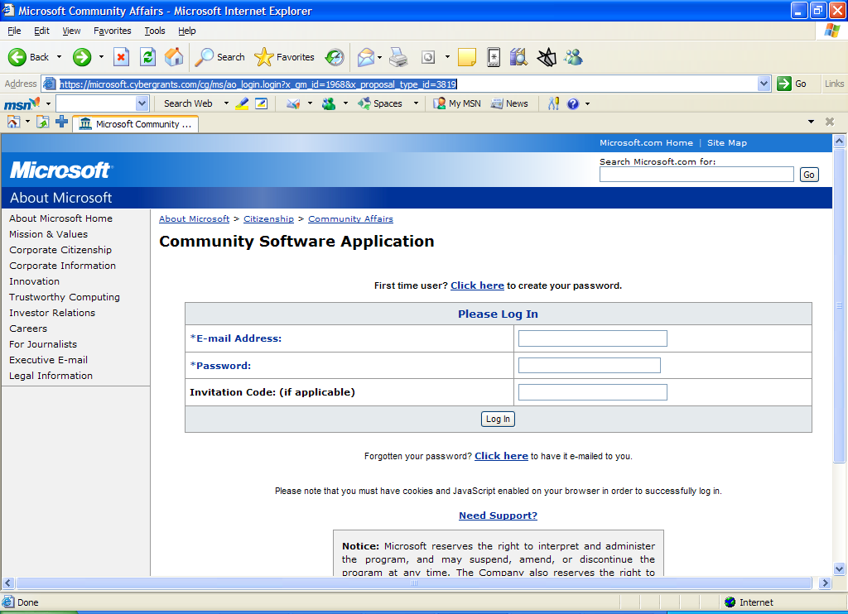

2. במידה וזו הפעם הראשונה שאתם מגישים את בקשתכם במערכת תרומת תוכנות , נא לחצו על: **‘*click here to create your password’.*** *(שימרו את הסיסמה שבחרתם לשימוש חוזר לבקשה נוספת בעוד מספר שנים).*

*\*\* במידה והגשתם בקשה בעבר אך אינכם זוכרים את הסיסמה, התנהלו כאילו זו הפעם הראשונה שאתם נכנסים למערכת וצרו סיסמה חדשה.*



בסעיף ה Invitation Code עליך לכתוב את הסיסמה המצורפת לדף הפתיחה. הסיסמה הינה: VCLZVN9LPE VCLZVN9LPE

3. השלם את הרישום לאתר: הכנס את פרטייך האישיים ואת פרטי העמותה: (כל השדות הינן שדות חובה)

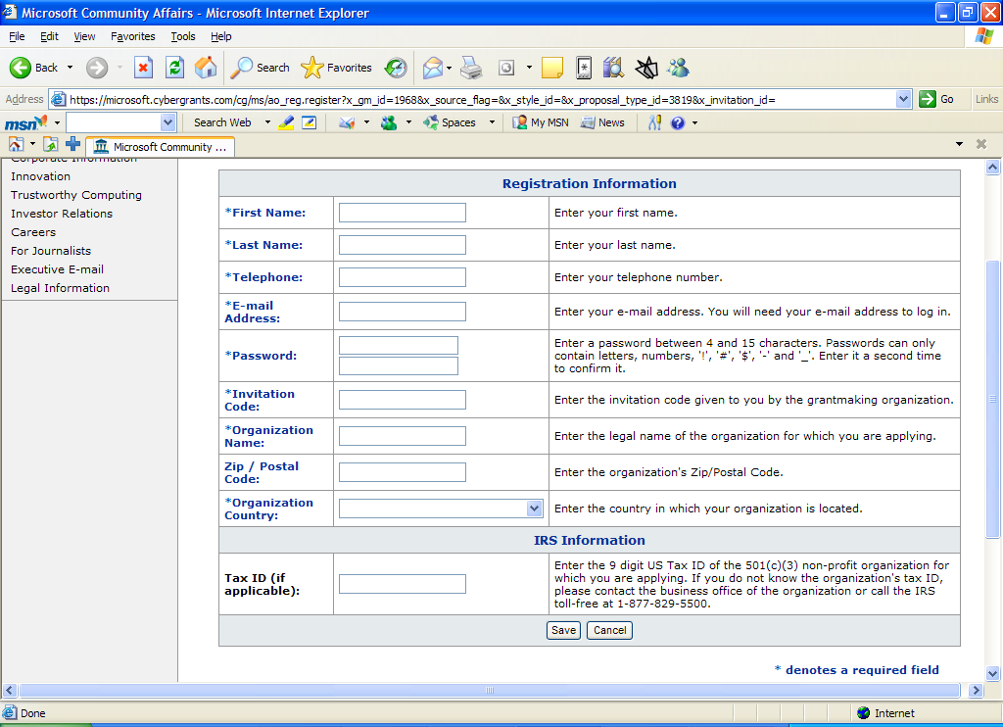

בסעיף ה Invitation Code עליך לכתוב את הסיסמה המצורפת לדף הפתיחה. הסיסמא הינה: VCLZVN9LPE VCLZVN9LPE

אין צורך למלא את שדה ה Tax ID, שדה זה מיועד לעמותות מארה"ב.

4. לחץ Save.

5. המסך הבא הינו מסך המציג את תהליך בקשת התרומות. **אנא קראו בעיון רב** את כל האינפורמציה המועברת בדף זה.

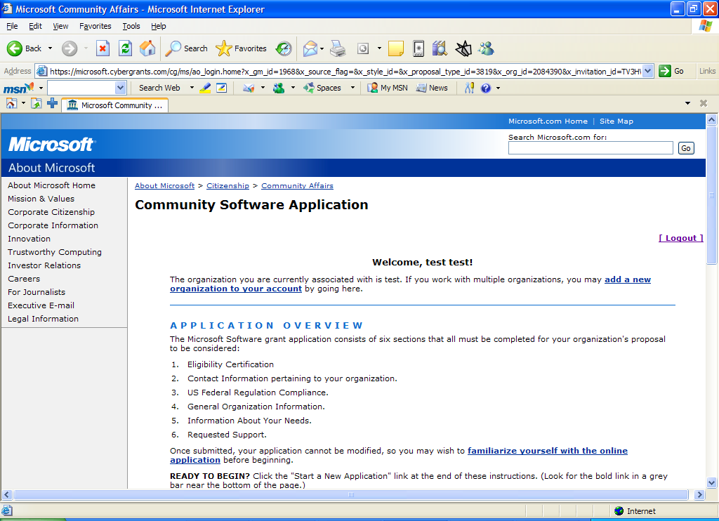

6. אחרי שקראת בעיון את האינפורמציה על הגשת הבקשה וברצונך להתחיל בהגשת בקשתך לחץ על כפתור ה **‘*start new application*’** שמופיע בתחתית הדף:

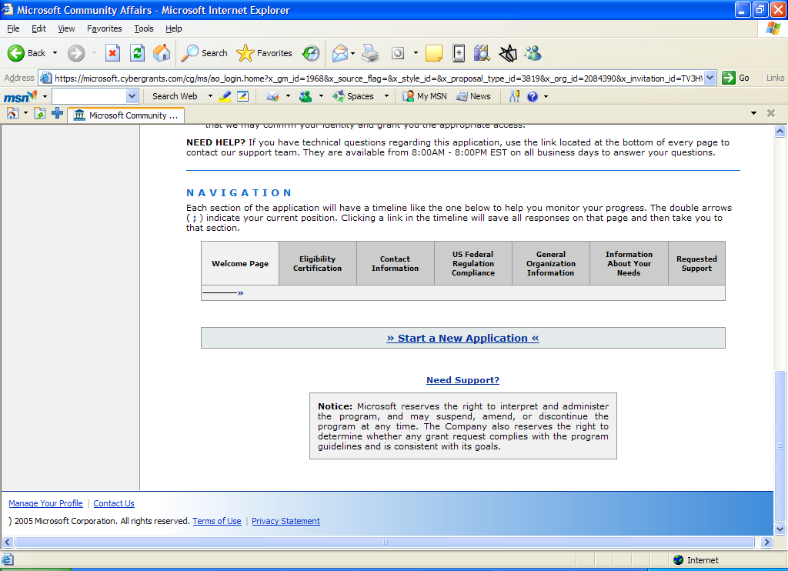

7. בשלב זה נעבור על כל שלבי הגשת הבקשה. בסוף כל שלב עליך ללחוץ על כפתור השמירה **((‘*save and proceed*’**  בכדי להמשיך לשדה הבא.

8. השלב הראשון - **Eligibility Certification**

עליך לאשר כי קראת את כל המידע וכי שום דבר מהנאמר שם לא חל על העמותה שלך.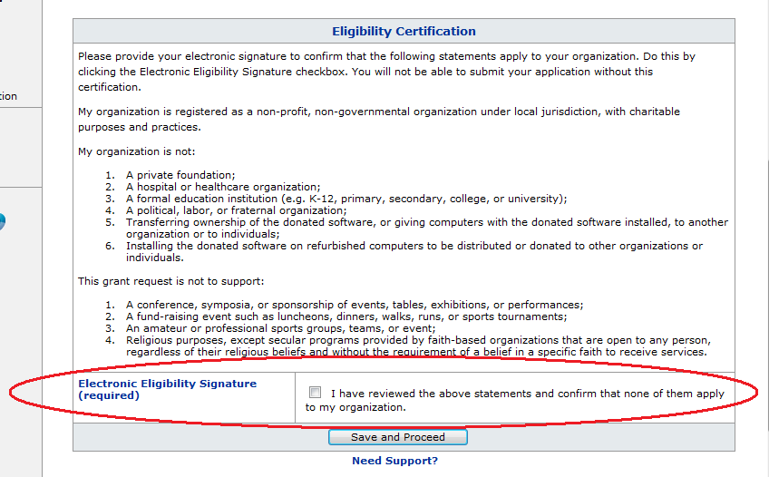

9. בשלב הבא: **Contact Information** אתה תתבקש לספק אינפורמציה, על מנת שבאם יידרש, נוכל ליצור איתך קשר.

10. **-General Organization Information**אתה מתבקש לספק מידע עלהעמותה.

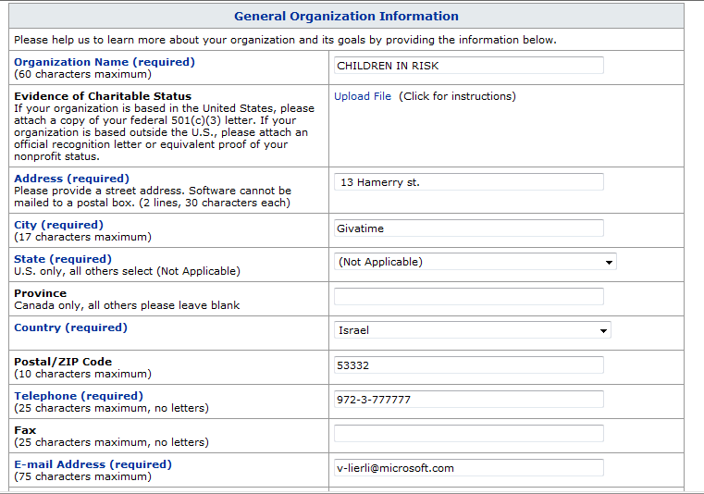 בשלב זה עליכם **לספק מסמכים המעידים על היותכם עמותה רשומה** (אישור מרשם העמותות + מסמך 46 א') על המסמכים להיות עדכניים בתווך של השנתיים – שלוש האחרונות.

כאן עליכם להעלות את המסמכים המעידים על היותכם עמותה רשומה

חובה עליכם לכתוב כתובת מלאה הכוללת שם רחוב, מספר בניין, שם עיר ומיקוד. **כל כתובת אחרת (תא דואר וכו') לא תתקבל.**

11. בשלב זה: **Details and Requested Support** עליך להכניס את שמות התוכנות אותן אתה צריך. לפני שאתה ממלא את השדה הזה אנחנו ממליצים בחום להתייעץ עם איש IT שייעץ לך אילו תוכנות מתאימות למחשבים הנמצאים ברשות העמותה.

**חשוב לזכור:** אתם רשאים להגיש בקשה לתוכנות התואמת את כמות המחשבים בעלי הרישיון הנמצאים בעמותה!

כדי להכיר ולמפות את התוכנות הנדרשות לכם ניתן להיכנס ללינק הבא המפרט את 41 התוכנות הניתנת לתרומה: <http://isrcom/israel/mscorp/products/default.mspx>

בחלק העליון, עליך לענות על השאלות בנוגע לפרופיל המחשובי הנוכחי של העמותה

בחלק התחתון עליכם למלא את הבקשה לתוכנות חדשות. כדי לבחור תוכנה ספציפית רשום את שם התוכנה או לחץ על כפתור browse ואז רשימת תוכנות תפתח: 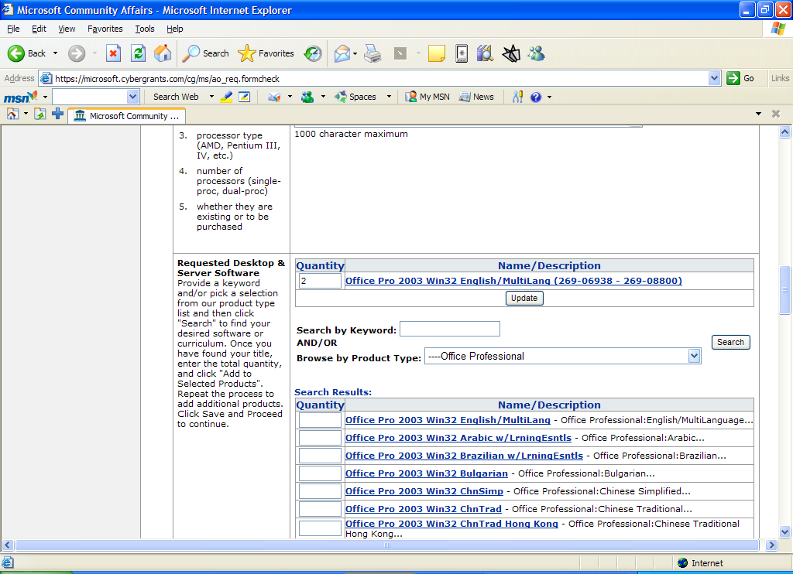

סימון התוכנות המבוקשות לתוכנה והכמות הנדרשת

עליכם לענות על מספר שאלות בנוגע לחומרה ולתוכנה הנמצאת ברשותכם היום.

החיפוש יעלה את כל המוצרים בעלי אותו שם, שים לב כי החיפוש יביא תוצאות של כל המוצרים בשפות מרובות – עליך לבחור בשפה הרצויה.

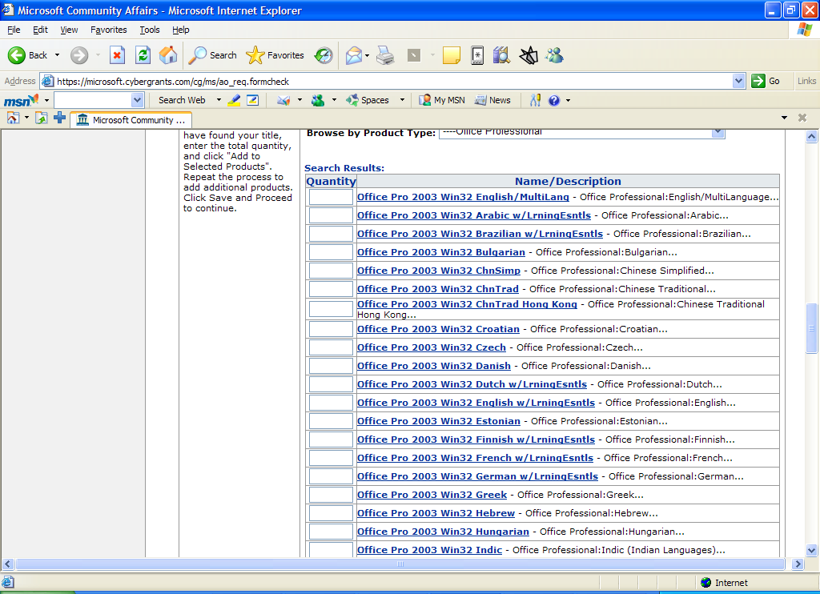

אנא ציין את מספר התוכנות הרצוי בשדה ה -Quantity הנמצא בצד שמאל של אותה תוכנה רצויה.

שוב, **שים לב שאתה נמצא בשדה של התוכנה הרצויה בשפה הרצויה.**

כשאתה בוחר את מספר התוכנות הרצוי, עליך לזכור כי עליך לבקש מספר תוכנות התואם למספר המחשבים שבהם אתה מתכוון להתקין את התוכנה. לדוגמא: אם אתה מתכוון להתקין את התוכנה: Microsoft office 2003 professional ב 5 מחשבים, עליך לבקש 5 עותקים מהתוכנה.

אחרי שבחרת את התוכנה הרצויה וציינת את כמות העותקים עליך לרדת לתחתית הטבלה וללחוץ על כפתור: **‘*add to requested products’.***

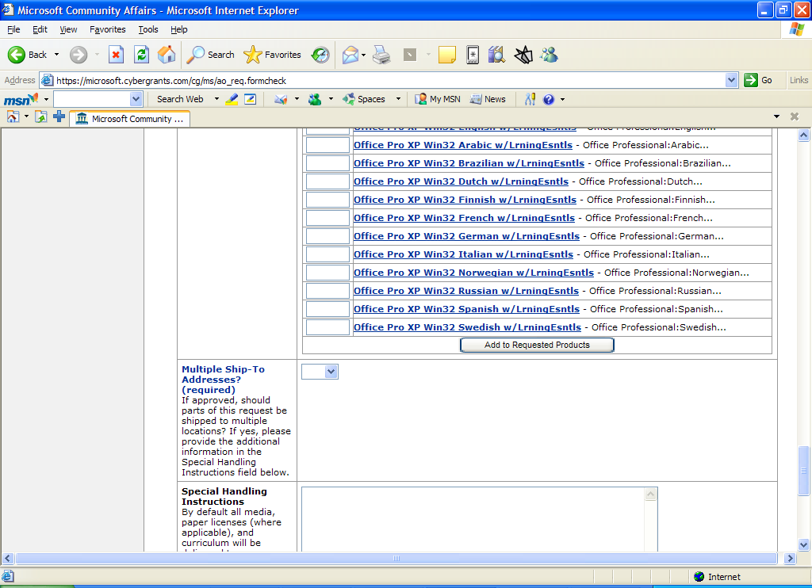

התוכנה אותה בחרת וכמות העותקים יופיעו עכשיו ברשימת התוכנות המבוקשת.



**עליך לחזור על הפעולות הנ"ל עבור כל מוצר אותו אתה מבקש!.**

אחרי שבחרת את כל התוכנות הרצויות, עליך ללכת לכפתור ה ***save and proceed שנמצא בסוף הדף.***

12. בשלב זה תגיע לדף בו תוכל לראות את כל הבקשה שמלאת עד כה. אנא קרא את הבקשה שוב בכדי להיות בטוח שביקשת את כל התוכנות הרצויות ושמילאת את כל השדות בצורה הטובה ביותר.

במידה וברצונך לסיים את התהליך, ולהעבירו לאישור, תוכל ללחוץ על כפתור ה ***submit*** שנמצא בסוף הדף. (לאחר שלחצת על כפתור זה תקבל אי מייל המאשר את הגשת הבקשה, לא את אישורה).

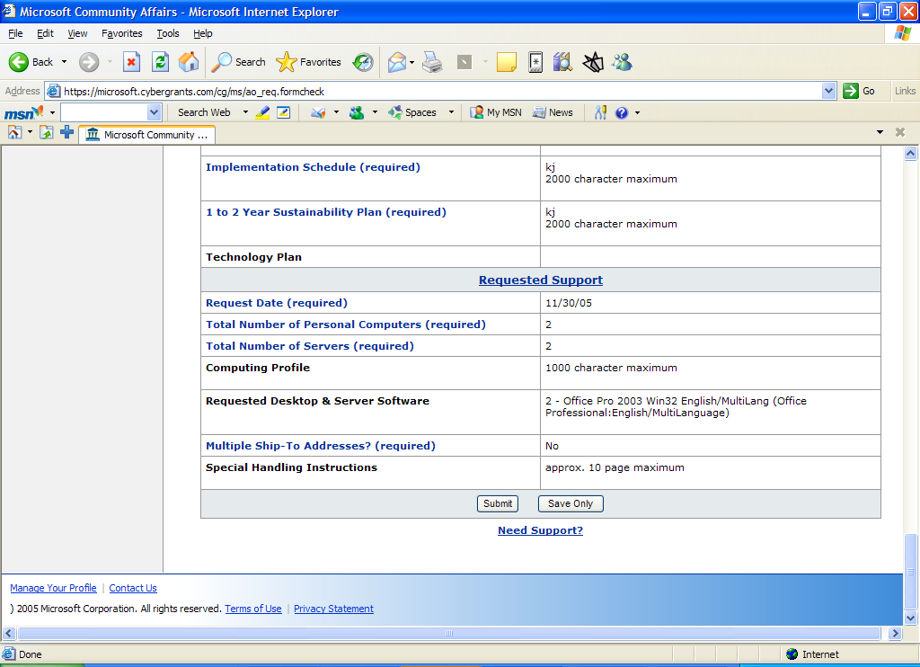

אם אינך רוצה לשלוח את בקשתך עדיין עליך ללחוץ על כפתור: ‘***Save Only***’. לחיצה על הכפתור הזה תשמור את בקשתך כך שתוכל לחזור אליה בשלב מאוחר יותר.

13. בכדי לחזור לבקשה אשר עדיין לא העברת אותה לאישור, עליך ללכת ל: <https://microsoft.cybergrants.com/cg/ms/ao_login.login?x_gm_id=1968&x_proposal_type_id=3819>

ייפתח בפניך העמוד בו עליך למלא את האי מייל אותו מלאת ואת הסיסמא שסיפקת כאשר פתחת את הבקשה. שדה ה Invitation Code נשאר כפי שהיה: **VCLZVN9LPE.**

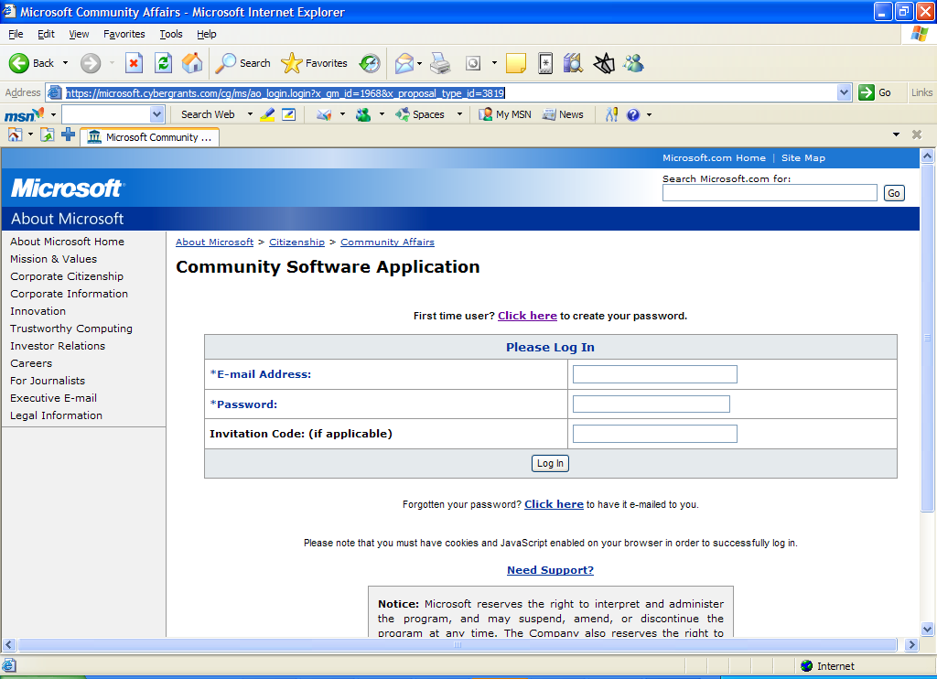

14. לאחר שהשלמת את התהליך ולחצת על כפתור ה ***submit*** תקבל אי מייל המאשר את הגשת הבקשה (ולא את אישורה).

בקשתך תגיע לאישור ראשוני במיקרוסופט ישראל בהתאם לנתונים שהעברת תתקבל החלטה האם לאשר או לדחות את בקשתך. בהינתן אישור זה הבקשה תועבר אוטומטית לאישור מיקרוסופט בחו"ל.

עם השלמת תהליך האישור בכל הרמות, תקבל מייל המיידע אותך אודות אישור זה. מרגע קבלת מייל זה פרק הזמן עד קבלת התוכנות הינו שישה – שמונה שבועות.

באם הבקשה מכילה מספר עותקים מכל תוכנה, בקבלת התרומה תקבל עותק אחד (CD rom) ואי מייל עם הוראות התקנה כיצד להוריד את מספר הרישיונות אותם ביקשת.

** תוכן ההסברים כתוב בלשון זכר אך מיועד לנשים ולגברים כאחד.

**ושוב, הקפד למלא את כל השדות הנדרשים בצורה מיטבית בכדי למנוע עיכובים מיותרים.**

**בהצלחה ☺**

**קשרי קהילה, מיקרוסופט ישראל**